磁盘拷贝工具使用说明

旧设备端

1选择发送方身份
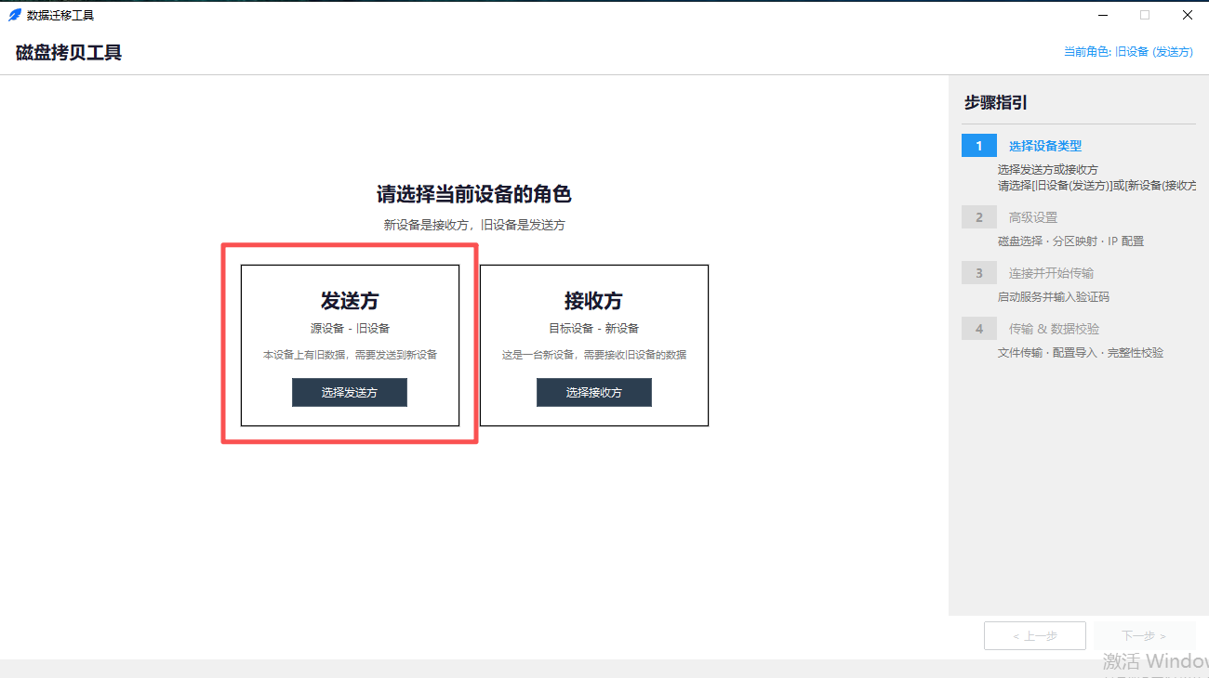

2导出系统配置
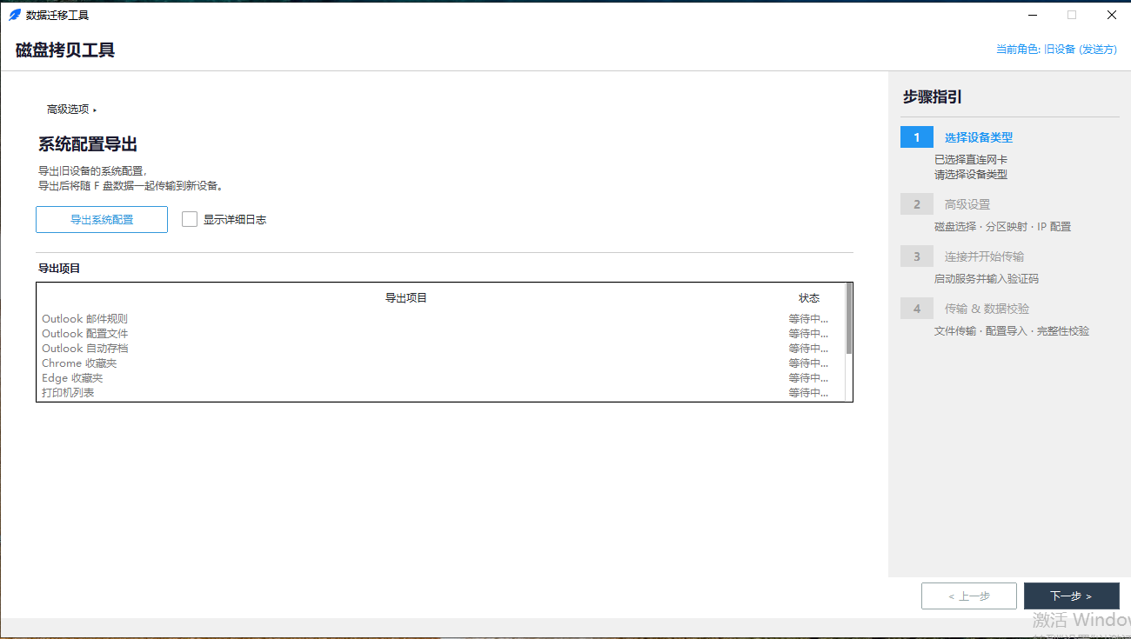
配置文件导出支持
信息 | 存储位置
应用程序 | 注册表、Start menu
Outlook配置信息 | F:\Appl\YYYY-MM-DD\Outlook_Profiles.reg
Outlook自动存档信息 | F:\Appl\YYYY-MM-DD\Outlook_AutoArchive.reg
Microsoft Edge收藏夹 | F:\Appl\YYYY-MM-DD\Edge_Bookmarks.json
Google Chrome 收藏夹 | F:\Appl\YYYY-MM-DD\Chrome_Bookmarks.json
已连接的打印机⁰¹ | F:\Appl\YYYY-MM-DD\Printers.csv
网络IP地址⁰² | F:\Appl\YYYY-MM-DD\Net_IP.txt
DEF盘文件信息 | F:\Appl\YYYY-MM-DD\FullFilelist_DEF.csv

上述文件导出后程序将自动打包上传到http://QITV1113.gtmcl.com:3000 文件命名规律为：计算机名_YYYY-MM-DD.zip并上传到对应的文件夹内，若因网络不通无法上传，程序将会保留对应的压缩包在F:\Appl\文件夹下
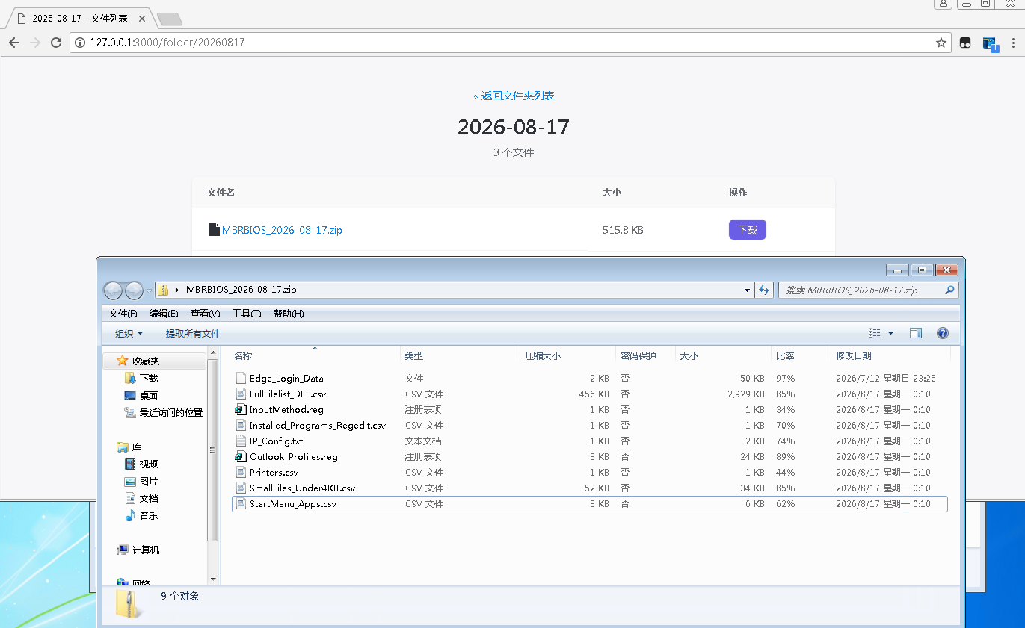
3 磁盘与分区配置
程序支持自动磁盘选定
当设备只存在一个磁盘且含有四个分区程序将自动选定与配置若用户修改，程序将弹出提示框询问用户是否继续
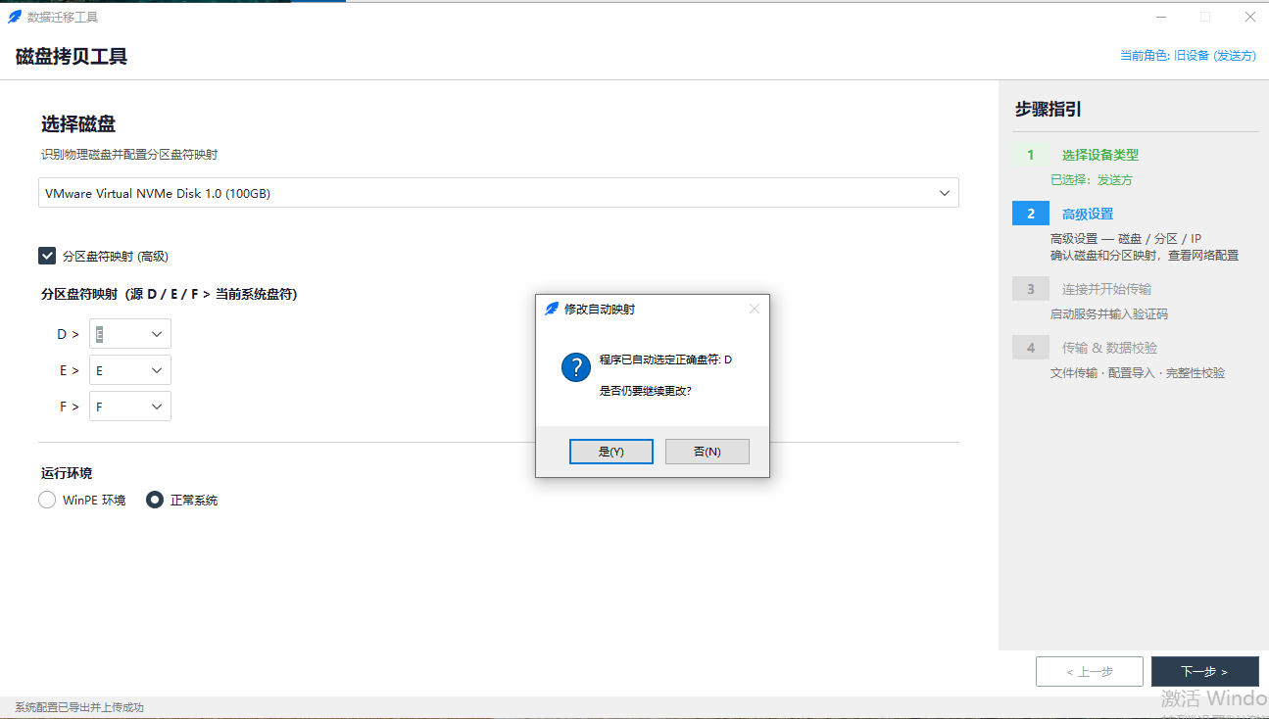
4点击开始传输
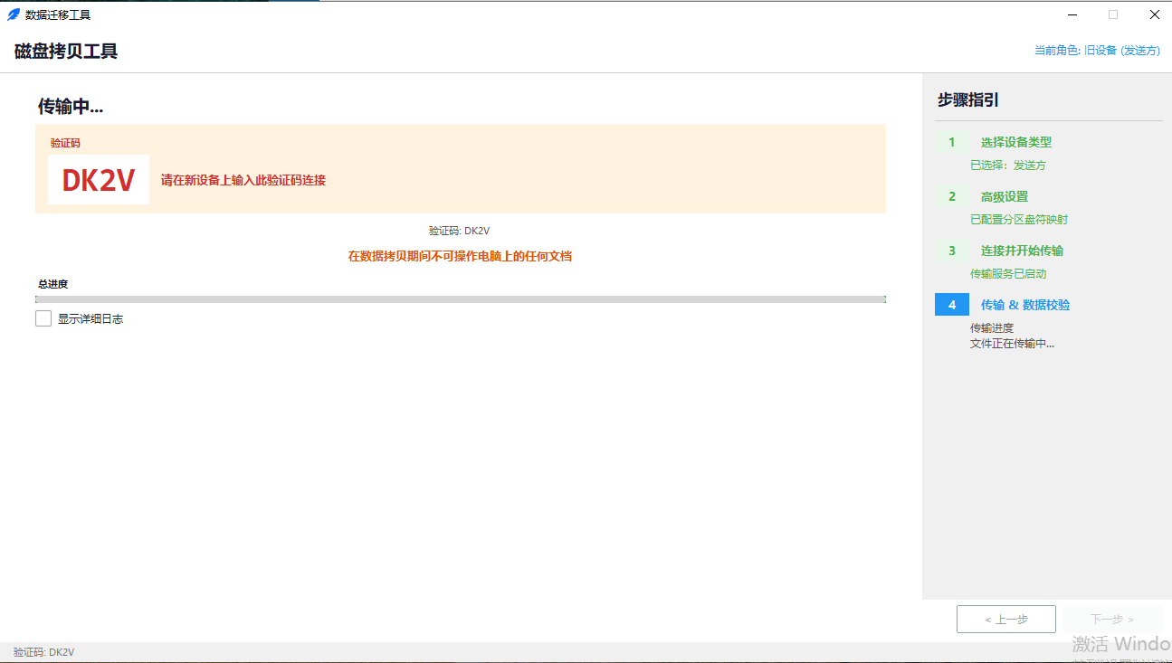

新设备端

1选择接受方身份
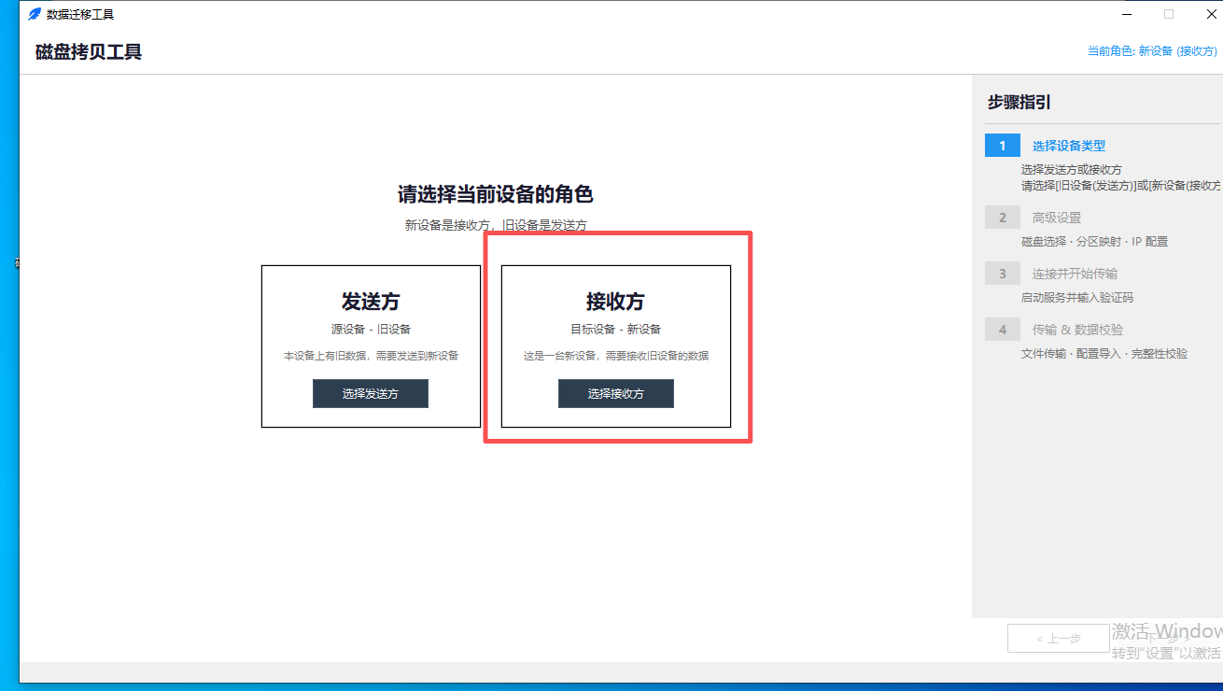
2连接旧设备
程序提供两种方式连接旧设备
- 使用DHCP分发DHCP包要求旧设备响应
- 手动配置网络
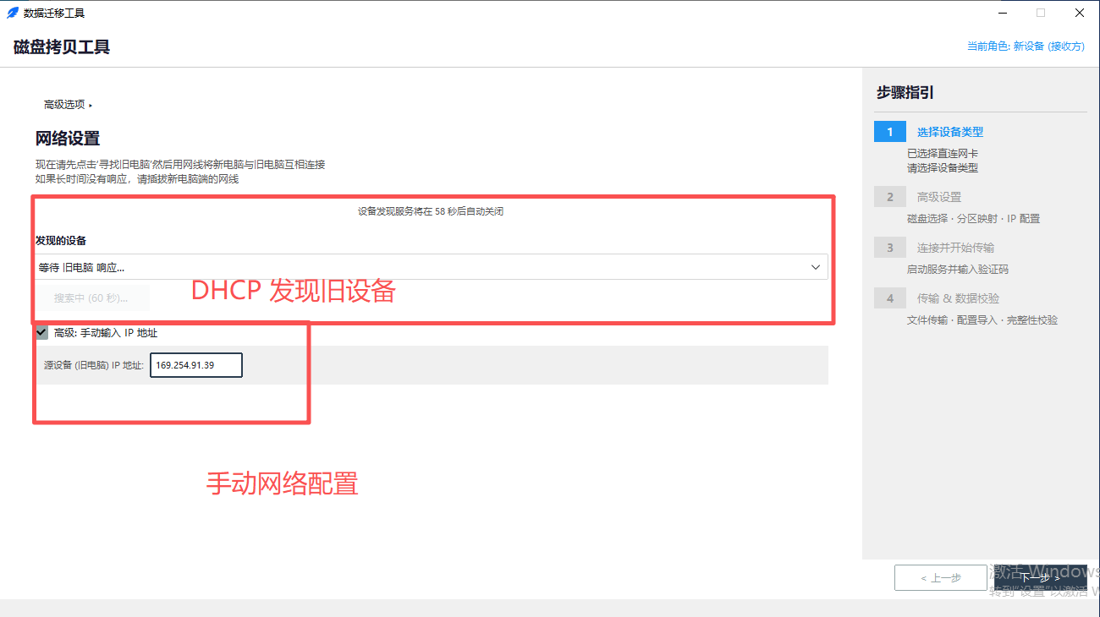

DHCP服务将运行60秒，需要先运行DHCP服务再连接网线设备才能够快速发现否则需要等待10S以上
在验证码页面输入旧电脑上的验证码
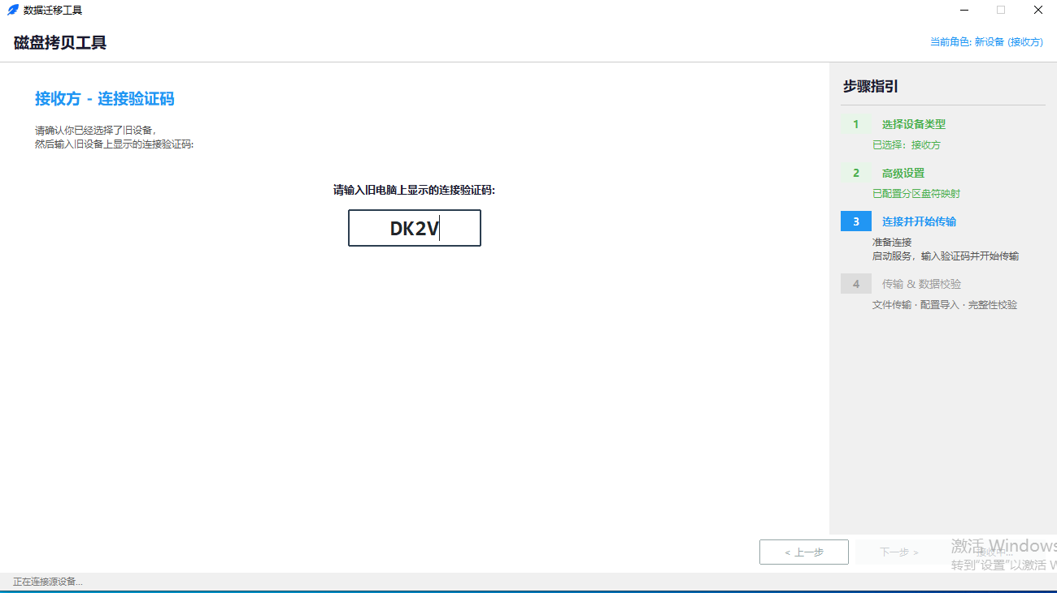
文件冲突选择
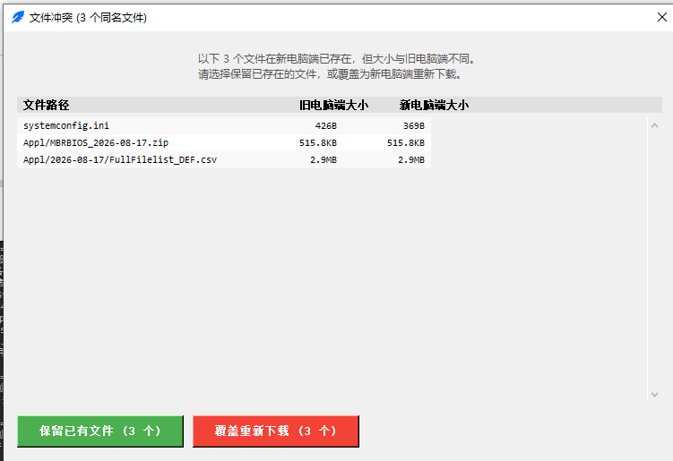

配置导入
传输完成后设备将自动发现位于F盘的配置文件，配置文件内记载最新的配置信息，用户可点击是否使用最新的配置，是则自动导入否则要求用户手动选择
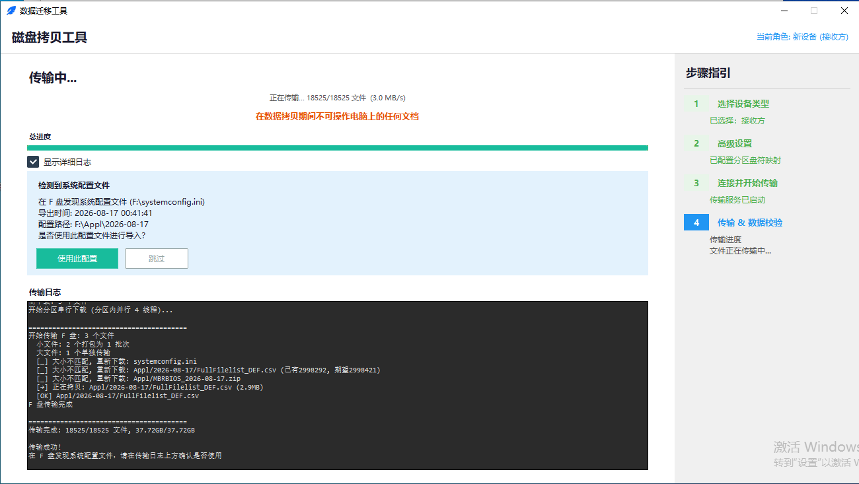

数据校验
配置导入完成后程序将要求用户进行数据校验
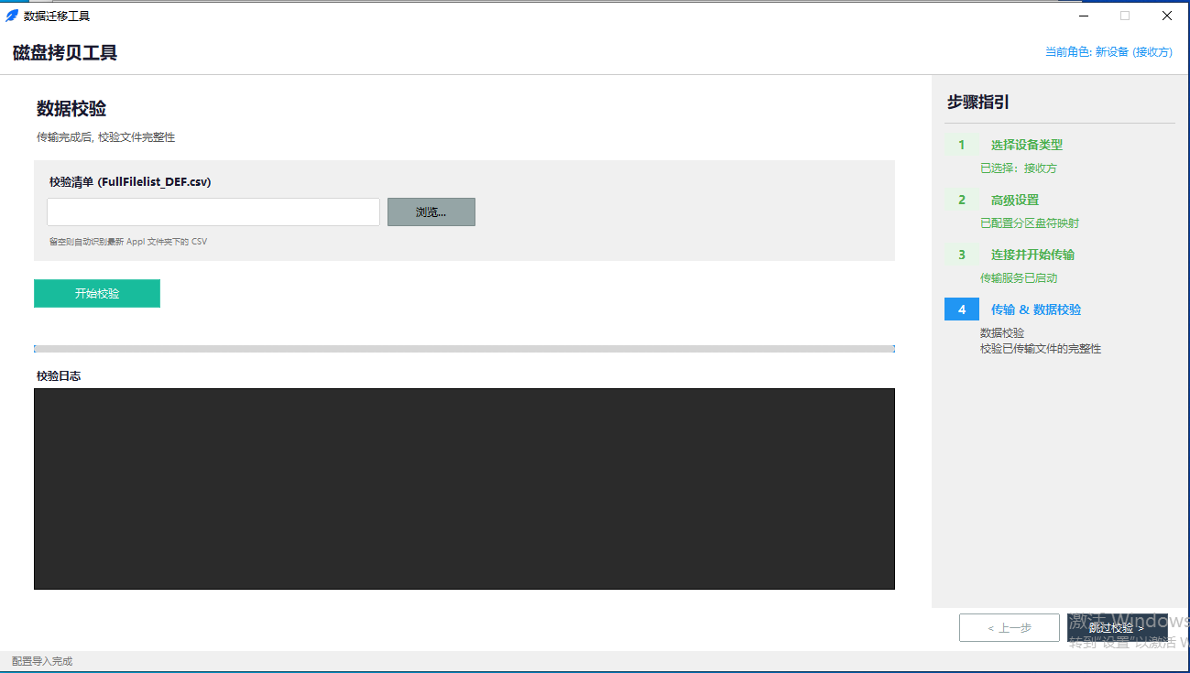
校验清单默认选择systemconfig.ini内的记载的清单，用户可以选择是否使用其他的校验文件

当用户校验完成时候程序会将校验结果上传到服务器文件名称为：计算机名_verifierReport.zip
A列 | 文件所在盘符
B列 | 完成路径
C列 | 文件名称含后缀名
E列 | 校验结果 Y为成功 N为失败
G列 | 文件类型

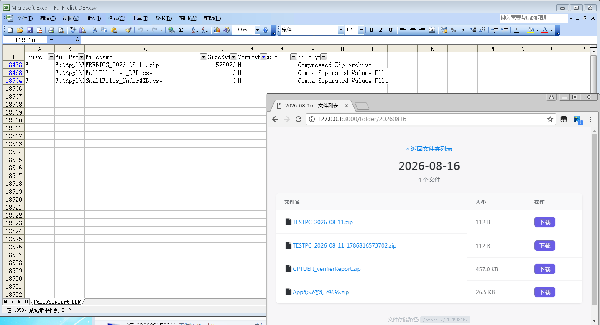
工程师可协助用户判断未被传输的文件是否含有用户个人文件
若用户取消校验或在校验页面关闭程序
程序将上传一个空压缩包文件文件名为：计算机名_Unverifi.zip
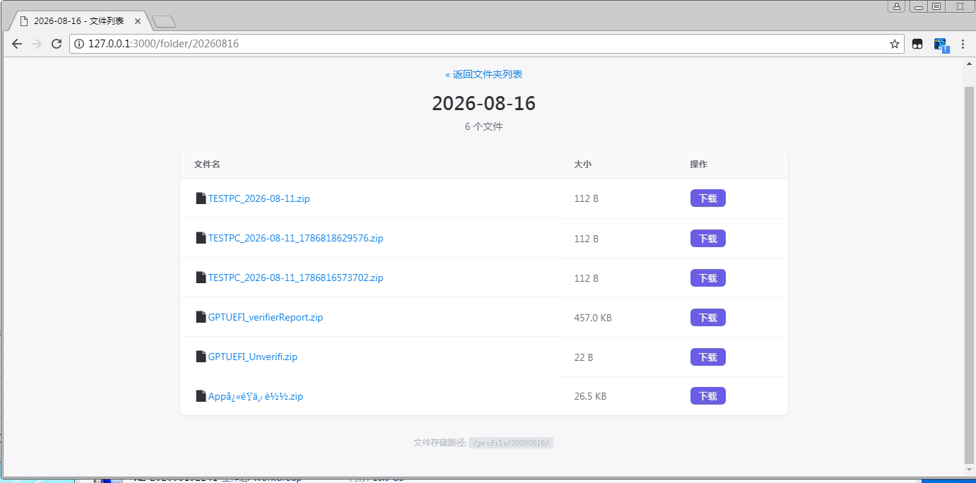
3磁盘与分区配置
程序支持自动磁盘选定
当设备只存在一个磁盘且含有四个分区程序将自动选定与配置若用户修改，程序将弹出提示框询问用户是否继续

